**Навчально-методична карта лекції № 1**

Навчальна дисципліна: **Барна справа**

Вид заняття: лекція-візуалізація

**Тема заняття:** **Особливості організації і функціонування барів**

**Дидактична мета**: Розкрити сутність поняття " бар "ознайомитися із типами барів, їх характеристикою та історією виникнення

**Виховна мета**: виховувати почуття відповідальності у працівників закладів ресторанного господарства за забезпечення відвідувачів якісними закладами ресторанного господарства, прищепити студентам інтерес до майбутньої спеціальності, з’ясувати значення теми для подальшого навчання та практичної діяльності.

**Міждисциплінарні зв’язки:**

Забезпечуючі: санітарія і гігієна ресторанного господарства; товарознавство продовольчих товарів;основи технології продукції в закладах ресторанного господарства; технологія обслуговування в закладах ресторанного господарства; устаткування закладів ресторанного господарства; професійна етика і психологія.

**Кваліфікаційні вимоги до знань, вмінь, навичок:** студенти повинні

Знати:історію виникнення та призначення барів, знати класифікацію та характеристику різних типів барів.

1. **Забезпечення заняття**
   1. **Дидактичний матеріал:** конспект лекції № 1.
   2. **Наочні засоби**: тематична презентація в Power Point.
   3. **Технічні засоби навчання**: мультимедійний проектор, ноутбук.
   4. **Література:**

Базова:

1. *Національний* стандарт України. Заклади ресторанного господарства. Класифікація. ДСТУ № 4281. - К.: Держстандарт України, 2004.
2. *Малюк Л.П., Кононенко Т.П., Полстяна Н.В.* Організація роботи бармена. Навч. посіб. - Харків, 2007.
3. *Ростовський В.С., Шамаян С.М.* Барна справа. Підруч. - К.: Центр учбової літератури, 2008.
4. *Сало Я.М.* Організація роботи барів. Довідник бармена. - Львів: ТзОВ ВФ “Афіша”, 2010.

Допоміжна:

*Організація* обслуговування у підприємствах ресторанного господарства / За ред. проф. Н.О. П’ятницької. - К.: КНТЕУ, 2005

1. **Хід заняття**
   1. **Організація заняття:** перевірка присутності студентів на занятті, здійснення записів у журналі.
   2. **Визначення теми, мети, мотивація навчальної діяльності:** оголошення теми заняття, постановка мети, визначення професійної спрямованості та практичної значущості нового матеріалу,встановлення внутрішньо дисциплінарних та міждисциплінарних зв’язків.
   3. **Пояснення нового матеріалу.**

**План лекції**

1. Історія виникнення розвиток та призначення барів.
2. Класифікація барів.
3. Характеристика різних типів барі
4. Правове забезпечення роботи барів
   1. **Питання для закріплення матеріалу:**

**1.** Яке призначення барів?

1. Історія виникнення бару?
2. Що таке бар?
3. Як класифікують бари?
4. Характеристика Лоббі-бару?
5. Характеристика пивного бару ?
6. Характеритика диско-бару?
7. Характеристика лаунж-бару?
8. Характеристика салат-бару?
9. Характеристика вітамінного бару?
10. Характеристика винного бару?
11. Характеристика танцювального бару?
12. Характеристика снек-бару?

**1.5.Підведення підсумків заняття.**

**1.б.Відповіді на запитання студентів.**

**1.7.Домашнє завдання:**

1. *Вивчити конспект лекції;*
2. *Сало Я.М.* *Організація роботи барів. Довідник бармена. - Львів: ТзОВ ВФ “Афіша”, 2010.*
3. *Виконати самостійну роботу № 1 відповідно до методичних рекомендацій.*

**Викладач**  Куницька Н.Б

**ГАЛИЦЬКИЙ КОЛЕДЖ ІМЕНІ ВЯЧЕСЛАВАВА ЧОРНОВОЛА**

**Курс III**

**Дисципліна: "Барна справа"**

**Лекція 1**

***Лекція-презентація***

**Тема. *Особливості організації і функціонування барів***

***Навчальна мета:*** Розкрити сутність поняття " бар "ознайомитися із типами барів, їх характеристикою та історією виникнення.

***Виховна мета:*** Формувати якості особистості студентів та пізнавальний інтерес; показати значення теми.

***Розвивальна мета:*** Спонукати до пізнавальної, наукової, творчої діяльності; розвивати самостійність та творче мислення.

***Методична мета:*** Використання презентації на занятті як засобу активізації процесу навчання.

**План**

**1. Історія виникнення розвиток та призначення барів.**

**2.Класифікація барів.**

**3.Характеристика різних типів барів.**

**4. Правове забезпечення роботи барів**

***Технічні засоби навчання***:

* Проектна дошка
* Мультимедійний проектор
* Персональний комп’ютер

***Наочність***:

* Тематична презентація в Power Point.
* Опорний конспект до лекції №1

***Міждисциплінарні зв’язки:***

Забезпечувані:

Забезпечуючі: санітарія і гігієна ресторанного господарства; товарознавство продовольчих товарів;основи технології продукції в закладах ресторанного господарства; технологія обслуговування в закладах ресторанного господарства; устаткування закладів ресторанного господарства; професійна етика і психологія.

**Література**

**Основна**

1. *Національний* стандарт України. Заклади ресторанного господарства. Класифікація. ДСТУ № 4281. - К.: Держстандарт України, 2004.
2. *Збірник* нормативних документів державного регулювання у сфері ресторанного бізнесу. - Харків: ПКФ “Фавор ЛТД”, 2003.
3. *Богушева В.И* Барьі и рестораньї. Искусство обслу- живания. - Ростов-на-Дону: Феникс, 2000.
4. *Малюк Л.П., Кононенко Т.П., Полстяна Н.В.* Організація роботи бармена. Навч. посіб. - Харків, 2007.
5. *Мостова Л.М., Новикова О.В.* Організація обслуговування на підприємствах ресторанного господарства. - К.: Ліра-К, 2010.
6. *Ростовський В.С., Шамаян С.М.* Барна справа. Підруч. - К.: Центр учбової літератури, 2008.
7. *Сало Я.М.* Організація роботи барів. Довідник бармена. - Львів: ТзОВ ВФ “Афіша”, 2010.

**Додаткова**

*Організація* обслуговування у підприємствах ресторанного господарства / За ред. проф. Н.О. П’ятницької. - К.: КНТЕУ, 2005

**Викладач ___________**Н.Б. Куницька

1. **Історія виникнення, розвиток та призначення барів.**

Історія виникнення бару починається з XVIII століття. Поява підприємств поза домашнього харчування пов'язана з розвитком професійної кулінарії. Спочатку це були *корчми* (від слов'янського слова "корм"), у яких подорожуючі могли знайти притулок і їжу. Потім з'явилися придорожні *трактири.* Господарі трактирів тоді не безпідставно відгороджувалися від відвідувачів міцним бар'єром, виставляючи на масивну стійку ковбоям і різноманітних мандрівникам келих напою, сандвіч чи гірку смажених земляних горіхів. *Трактир* - готелі з обіднім залом і кухнею. У XVIII столітті трактири відкривалися в містах, а в XIX столітті одержали поширення трактири без готелів. У той же час поряд із трактирами у великих містах стали з'являтися ресторани, а в них були відгороджені окремі місця, де відвідувачів обслуговували за спеціальними столами.

Бари виникли понад 100 років тому. Однією з перших публікацій про бари, а також про змішані напої, якими в них торгували, була брошура, випущена в США у 1882 р. Гарі Джонсоном англійською та німецькою мовами. Саме цей період можна назвати початком популяризації барів.

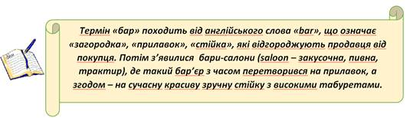

З виникненням барів пов'язане мистецтво подачі напоїв. Слово "бар" має англійське походження (англ, bar) - невеликий ресторан чи частина ресторану, де відвідувачів обслуговують у стійки.

Перші бари, що пропонували змішані напої, з’явились у 1882 р. В Європі вони широко поширились після демонстрації та дегустації їх продукції на Всесвітній виставці 1889 р. в Парижі.

Як і американські бари-салони, у XIX ст. в Україні були дуже поширені шинки. ***Шинок-***заклад харчування, в якому подавали горілку та інші алкогольні напої, де обслуговуючим персоналом були шинкарі – продавці напоїв, у тому числі меду та пива. Шинкаря ще називали «застоїчний», тобто той, що знаходиться за стійкою.

Згодом замість простих дерев’яних полиць за барною стійкою почали з’являтися високі буфети, а людину, яка подавала напої, стали називати «буфетник» (від фр. *«buffet»).* Пізніше з’явилися сучасні красиві стінки для демонстрації різних напоїв.



Зараз відкриті цілі "мережі" барів, де можна відпочити, перекусити, і вони користуються великою популярністю. За багато років бари зазнали низки змін, але сам характер обслуговування в барах за бар-стойкою так і не змінився. Сьогодні *бар* – це підприємство, яке організує відпочинок відвідувачів на затишній обстановці, де можна замовити напої, закуски, коктейлі, слухати музики, подивитися виступ артистів , організувати бенкет тощо.

Неодмінним атрибутом бару стала довга, висока стійка, вздовж якої стояли спеціальні стільці на високої ніжці для більшої зручності сидячого , спочатку словом «бар» була названа саме стійка. *Барна стійка* – це індивідуальна особливість та визначна пам'ятка будь-якого бару, адже її оформлення, стиль і дизайн безпосередньо відбиває спрямованість закладу.

Головна дійова особа в барі – це бармен. Він красиво оформить напій, всміхнеться і підтримає розмову з відвідувачем, роблячи усе це одночасно з разючою швидкістю. Сучасні бари відрізняються наявністю великої кількості змішаних алкогольних напоїв – коктейлів. Їх приготування – це справжнє мистецтво. Від правильно приготовленого коктейлю залежить, прийде гість в наступного разу чи ні. У сучасній барній карті водночас є авторські коктейлі, і стандартні.

**Питання для закріплення знань:**

* Історія виникнення бару?
* Яке призначення барів?

**2**.**Класифікація барів .**

**[httpз://www.уoutube.com/watch?v=87rFKAt5N34](https://www.youtube.com/watch?v=87rFKAt5N34)**

Бар - підприємство ресторанного господарства з барною стійкою, який реалізовує змішані, міцні алкогольні, слабоалкогольні і безалкогольні напої, закуски, десерти, борошняні кондитерські і хлібобулочні вироби, товари промислового виробництва.

**Розміщуються бари :**

* При адміністративно культурних центрах;
* При ресторанах;
* При готелях.

**Бари виконують такі функції:**

* Виробництво продукції;
* Організація споживання;
* Організація відпочинку та розваг;
* Реалізація продукції.

**В барах здійснюються такі форми обслуговування, як:**

* Барменом за барною стійкою;
* Офіціантами ;
* Змішане .

**Класифікація барів**

***1.За рівнем обслуговування та номенклатурою наданих послуг бари діляться на три класи:***

* Клас «Люкс»;
* Клас «Вищий»;
* Клас «Перший».
* 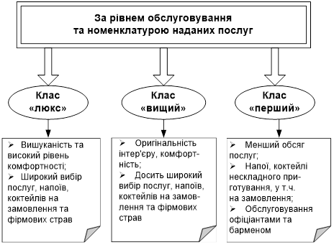

***Бари класу люкс*** відрізняються високим класом архітектурно-художнього оформлення торгових приміщень та технічного оснащення, вишуканістю інтер'єру, високою якістю обслуговування, широким асортиментом напоїв, вітчизняних і зарубіжних, багатим вибором фірмових виробів і страв. Обслуговуючий персонал бару (метрдотелі, офіціанти, бармени і кухарі) має високу кваліфікацію. Бари люкс оснащуються високоякісним металевим та фарфоровим посудом, приладами для різних закусок і страв. При обслуговуванні банкетів та прийомів, які проводяться в барах, застосовуються фірмовий порцеляновий і кришталевий посуд, мельхіорові прилади. У барах люкс організовується відпочинок для відвідувачів: можна послухати музику і концерти у виконанні артистів і ансамблів, пограти на більярді. В якості додаткової послуги для гостей організовується прийом замовлень на виклик таксі.

***Бари вищого класу*** також відрізняються оригінальністю інтер'єру і комфортністю. Зручні і міцні меблі гармонізують з архітектурним оформленням залу. Освітлення бару робиться не надто яскравим. Світло від світильників направляється на стіни і стелю. У вечірній час у барі організовуються музичні шоу та виступи музикантів і співаків.

Асортимент реалізованих напоїв і закусок відрізняється оригінальністю і вишуканістю. У барах вищого класу використовується високоякісний посуд. Обслуговують відвідувачів фахівці високої кваліфікації - метрдотелі (адміністратори залу), бармени, офіціанти і кухарі.

Бари люкс і вищого класу повинні мати фірмові обкладинки для меню, візитки з емблемою підприємства як російською, так і на іноземних мовах.

Працівникам бару люкс і вищого класу рекомендується видавати формений одяг єдиного зразка, що поєднується з інтер'єром, наприклад, за кольором.

***У барах першого класу*** в інтер'єрі використовують декоративні елементи, що створюють єдність стилю. На столах з поліефірним покриттям замість скатертин допускається використовувати індивідуальні лляні серветки. У барах першого класу не звучить жива музика, а використовується стереофонічна радіоапаратура і відеотехніка. Асортимент напоїв і закусок різноманітний, але нескладного приготування. Обслуговування здійснюють бармени за барною стійкою та офіціанти за столиками.

**Співвідношення місць за різними столами в барах різних категорій**

|  |  |  |  |
| --- | --- | --- | --- |
| http://192.162.132.48:5000/MyWeb/manual/restoranne_gos/barna_sprava/1/1.files/image014.png | ***Бари класу «Люкс»*** | ***Бари класу «Вищий»*** | ***Бари класу «Перший»*** |
| 4-місні столи – 30% | 4-місні столи – 30% | 4-місні столи – б0% |
| 2-місні столи – 50% | 2-місні столи – 70% | 2-місні столи – 40% |
| б-місні столи – 20% | - | - |

|  |  |  |  |
| --- | --- | --- | --- |
| http://192.162.132.48:5000/MyWeb/manual/restoranne_gos/barna_sprava/1/1.files/image010.png |  | ***Довжина барної стійки,***  ***погон. метра*** | ***Кількість місць за барною стійкою,***  ***% від заг. кіль-ті посадкових місць*** |
| ***Бари класу «Люкс»*** | *0,8* | *50* |
| ***Бари класу «Вищий»*** | *0,8* | *25* |
| ***Бари класу «Перший»*** | *0,б* | *20* |

***2.За призначенням бари поділяються:***

* Танцювальні ;
* Ігрові ;
* Диско-бари;
* Експрес-бари;
* Вар’єте бари.

***Танцювальні бари*** організовують при готелях, в будинках, що розташовані окремо. Вони працюють переважно у вечірній час. У залі виділяють місце для оркестру, танців, концертних виступів. При проектуванні таких барів на одне місце відводиться до 1,8 м за столиками та 0,4 м для танцювального майданчика. Клієнтів обслуговують за стійкою бармени, а за столиками у залі - офіціанти. Асортимент продукції, що реалізується, складається з вин, освіжаючих напоїв, коктейлів, а також невеликого асортименту холодних та гарячих закусок.

Одним із видів танцювального бару є диско-бар, призначений для організації вечорів відпочинку молоді і святкових вечорів. Вхід у ці заклади оплачується завчасно. У вартість білету включають вартість послуг музичного обслуговування, витрат на проведення святкової вечері, меню якої розробляє заклад. Місце для танців у таких барах має бути передбачене при плануванні зали чи поряд із баром у суміжному приміщенні.

***Ігрові бари*** *-* заклади, в яких реалізація коктейлів, спеціальних закусок, гарячих напоїв здійснюється у залах, де встановлені різноманітні ігрові автомати. Ігрові бари розташовують у готелях та зонах відпочинку населення.

***Диско-бар*** пропонує напої танцюючій публіці. Бари подібного типу влаштовують як на дискотеках, так й у клубах, де танці – одне з головних розваг публіки. Звичайна програма клубу доповнюється «живими» виступами музичних груп, і різноманітних шоу. Диско-бар обслуговує великий потік активних людей, тому робота персоналу повинна бути налагоджена до автоматизму і оптимізована з допомогою раціональної організації робочих місць. Зазвичай, до карти диско-бара включаються найвідоміші напої, а коктейльні пропозицію складається з небагатьох популярних змішаних напоїв. Вони мають швидко готуватися, відрізнятися освіжаючим смаком і ефектною подачею. Меню в диско-барі не передбачається чи обмежується елементарними закусками (сухарики, горіхи, чіпси). Оформлення диско-бару, зазвичай, широко застосовується різнобарвним підсвічування, найпопулярніший стиль стійкий – hi-tech. Важлива вимога до матеріалу барної стійки – особлива міцність. Барні стільці і табуретки часто вже не встановлюються зовсім, щоб забезпечити вільний доступом до стійки всіх гостей. У барну стійку диско-бара встановлюється кавова машина, обладнання розливу пива, соків і газованих напоїв, обладнання виробництва льоду, холодильники для напоїв. Корисною буде вбудована мийна машина для стаканів, оскільки при великому потоці відвідувачів барменові постійно потребуватиметься чиста посуда.

*Експрес–бари* – це бари для швидкого обслуговування відвідувачів. Розміщуються у торгівельних центрах, готелях, та при вокзалах.

*Вар’єте-бари* фактично є коктейль-барами, де відвідувачам пропонують відпочинок з організацією розважальної програми заздалегідь розробленим сценарієм. Обслуговування здійснюється як біля барної стійки, так і за столиками.

***3.За асортиментом реалізованих напоїв та продукції:***

* Коктейль-бари;
* Коктейль-холи;
* Винні бари;
* Коньячні бари;
* Пивні бари;
* Молочні бари;
* Снек-бари;
* Гриль-бари;
* Салат-бари;
* Вітамінні бари;
* Десертні бари;
* Суші-бари;
* Фітобар .

***Обслуговування в барі*** - це послуга з приготування і реалізації широкого асортименту напоїв, закусок, кондитерських виробів, товарів промислового виробництва, створенню умов для їх споживання біля барної стійки або в залі. Обслуговування в барах *здійснюється метрдотелями, барменами, офіціантами, що мають спеціальну освіту і пройшли професійну підготовку.* Бари повинні мати світлову вивіску; для оформлення залів використовують декоративні елементи, створюючи єдність стилю. Мікроклімат підтримується кондиціонуванням повітря або приточно-витяжною вентиляцією.

***Види барів встановлені Міжнародною барменською асоціацією (МБА).***

Відповідно до неї існує ресторанний бар двох типів:

***Ресторанний бар***, що обслуговує відвідувачів які прийшли як випити, так й повечеряти. Перед трапезою відвідувач сідає за барну стійку і замовляє порцію алкоголю. Іноді такий бар називають коктейльним. У ньому є як алкоголь, так й чай, кава, коктейлі, мікси інші види напоїв. ***Є ресторани, де бар*** використовується для безпосереднього обслуговування відвідувачів. І тут, барна стійка виконує функцію роздачі спиртних напоїв офіціантам.

Зазвичай, бари в ресторанах розташовуються близько до входу.

**Питання для закріплення знань:**

* Що таке бар?
* Як класифікують бари?
* **3.Характеристика різних типів барів.**

В Україні останнім часом з’явилися нові форми барів. Виникли різновиди безалкогольних барів, такі як: кафе-бари, салат-бари, фруктові бари, молочні бари, чайні бари, десерт-бари, фреш-бари, які завдяки якісному оснащенню, оформленню інтер’єрів, високому рівню організації музичного обслуговування набули широкого попиту, особливо серед молоді.

Формально в Україні є дозвіл на організацію таких видів барів (ДСТУ 4281:2004):

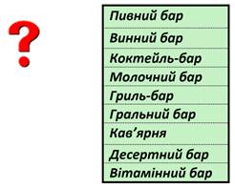

Для них встановлений асортиментний мінімум продукції, яка реалізовується, розроблена номенклатура, режим роботи (табл. 1.3.1.).

Нижче дана характеристика найбільш розповсюджених барів.

***Аператив бар-*** реалізує перш за все коктейлі, що збуджують апетит, різні алкогольні та безалкогольні напої: вермут, сухе вино, горілка, коняк з льодом, віскі, джин, натуральні свіжі соки, мінеральну воду.У зв'язку з тим, що аперитив-бар призначений для реалізації коктейлів, змішаних і багатьох натуральних напоїв, що сприяють збудженню апетиту, він не розрахований на тривале перебування в барі відвідувачів і його доцільно розміщувати в складі ресторану або комплексу підприємств харчування і використовувати перед початком великих банкетів, прийомів.

***Винний бар*** можна розміщувати самостійно, в складі комп­лексного підприємства харчування, при готелі або якому-небудь видовищному закладі: театрі, кіно-концертному залі, кінотеатрі з декількома залами, торговельному центрі, а також дегустаційних залах. В асортименті продукції, що реалізується, ‒ різноманітні марочні вина, а також коктейлі та змішані напої на їх основі і спеціальні закуски до них. Винний бар призначений для відпочинку та насолоди винами, тому, крім місць біля барної стійки, бажано передбачити також столи на 2 або 4 місця. Бар бажано оснастити музикальною апаратурою та розробити індивідуальний затишний інтер'єр.

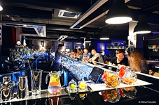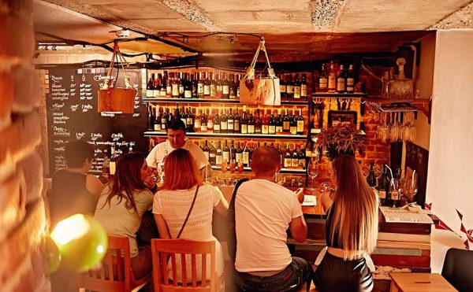

***Коктейль-бар*** в останні роки став однією з найпоширеніших форм спеціалізації бару. Коктейль-бар можна розташувати як у складі ресторану або групи закладів харчування, так і самостійно. Оформлення екстер'єру та інтер'єру самостійно розташованого коктейль-бару вимагає особливої уваги. Бажано, щоб воно відповідало назвію та тематиці бару, виявлялись у форменому одязі персоналу або його елементах, у барній карті, за якою реалізовують напої і закуски до них.

В асортимент продукції входять різноманітні коктейлі всіх груп та особливостей, а також гарячі напої. Таким чином, асортимент коктейль-бару надає відвідувачам можливість широкого вибору коктейлів та змішаних напоїв на різній основі та використанням різноманітних компонентів. Крім того, в коктейль-барах відвідувачі можуть приємно відпочити, для чого створюються відповідні умови: зручні меблі, приємне освітлення, музичний супровід відпочинку з використанням телевізійної апаратури.

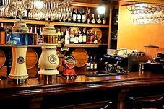***Пивний бар****(паб)* – це поширена в нашій країні форма бару. Їх можливо організувати як у підвалі та на перших поверхах адміністративної будівлі, так і в складі комплексного закладу ресторанного господарства. Асортимент продукції включає до 30 найменувань пива,зокрема бочкове (кегове), та спеціальні закуски до них. Обслуговування в пивних барах можливо організу­вати як біля барної стійки, так і за столиком, шляхом самообслу­говування або з обслуговуванням офіціантами. Установлення в пивному барі музичної апаратури обов'язкове, але бажано ще і передбачити телевізійну апаратуру або великий екран. Це значно збільшить кількість відвідувачів, особливо під час трансляції спортивних змагань (футбол, хокей, бокс), концертів тощо.

***Молочний та десертний бари.*** Бари цього типу в своїй повсяк­денній діяльності створюють умови для швидкого обслуго­вування споживачів, для чого бажано передбачити обслуговування як біля барної стійки, так і за столиком. В асортимент продукції входять різноманітні напої на основі молочних 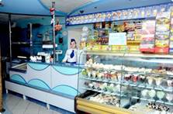продуктів, безалкогольні та змішані напої, морозиво з різними гарнірами, цукерки, шоколад, фрукти. Такі бари доцільно розміщувати на швидких магістралях, у місцях відпочинку, при видовищних підприємствах і спортивних спорудженнях та центрах відпочинку дітей з батьками (зоопарках, парках, комплексах дитячих розваг, кінотеатрах).

У десертному барі готують велику кількість молочних коктейлів, змішаних напоїв з алкоголем та без нього, солодких страв – тістечка, торти, муси, самбуки, морозиво, фрукти та ін. У таких барах доцільний широкий асортимент конди­терських виробів.

Частіше за все десертні бари мають дитячу або родинну спрямованість, де малюки з батьками мають можливість отримати улюблені ласощі.

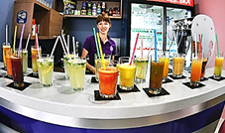***фіто-бар****–* це бар,в асортименті якого є велика кількість чаїв, трав'яних зборів, напоїв, які мають не тільки тонізуючі функції, а ще і лікувальне призначення. Такі бари часто розміщують у зонах відпочинку, парках, пляжах, у лікувально-профілактичних закладах, будинках відпочинку, дитячих таборах, фітнес-центрах та торгових центрах. Тут можуть бути встановлені апарати для збагачення повітря киснем.

***Гриль-бар*** є для нашої країни новою, але вже популярною формою спеціалізації бару і вимагає до себе особливої уваги під час проєктування, обладнання та 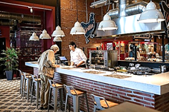експлуатації. Гриль-бар доцільно розташовувати або в складі комплексу підприємств ресторанного господарства, або в цокольних чи на перших поверхах.

Гриль-бар, на відміну від інших типів бару, може мати умови для попередньої підготовки страв, доведених згодом барменами до готовності на очах відвідувачів. В асортимент продукції гриль-бару входять страви нескладного приготування, що вимагають в основному теплової обробки в грилях, на рожні або рашпері. У гриль-барі можуть бути в реалізації також коктейлі, вина, соки, прохолоджувальні напої. Тут доцільно обслуговування не тільки біля барної стійки, а й за столиками, бажано через офіціантів. У гриль-барі на рівні з швидким обслуговуванням слід передбачити створення комфортних умов для тривалого відпочинку відвідувачів.

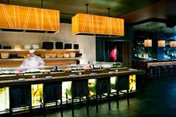***Суші-бари***– це бари що спеціалізуються на продажі суші і страв японської кухні, які готуються безпосередньо на замовлення гостей. За бажанням суші можуть бути приготовлені на винос. Як правило, ці бари працюють як фаст-фуди, і їх нерідко розташовують у місцях масового відпочинку і міських бізнес-центрах, де буває багато людей.

***Снек-бар*** або***бар-закусочна*** – це спеціалізований заклад, розрахований на швидке обслуговування гостей. Його доцільно розташовувати на пожвавлених магістралях та місцях великого скупчення людей: поблизу станцій метрополітену, авто­бусних станцій, залізничних і річкових вокзалів, аеропортів, готелів, торгових центрів, великих транспортних розв’язок, у центральній частині міста.

Заклад розрахований на короткочасне перебування вівдвідувачів, тому основною його рисою є швидке обслуговування біля стійки і самообслуговування. В асортименті бару-закусочної – холодні закуски, гарячі страви і солодкі несклад­ного приготування кондитерські вироби, соки, пиво, алкогольні напої. В доповнення до них можуть готуватися і відпускатися коктейлі та змішані напої.

У танцювальних барах і барах з концертно-розважальною програмою, розрахованою на тривале перебування у них, необхідно передбачити комфортні умови, забезпечуючи розваги і відпочинок гостей.

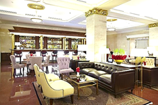***Хол-бар*** (Lobbу-Bar) розташовується в холах готелів і розра­хований на короткочасне перебування відвідувачів. Уздовж стійки необхідно передбачити декілька високих табуретів або стільців. У ньому реалізують охолоджувальні

напої та спеціальні закуски. Крім музичної апаратури, в хол-барі бажано передбачити телевізор, а також свіжу пресу на декількох мовах.

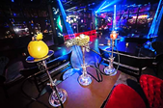

***Кальян-бари***виникли на Сході як місця зустрічей, спілкування мешканців. Сьогодні куріння кальяну стало дуже популярним і в Україні. Багато барів почали пропонувати куріння кальянів, зазвичай це бари зі східною тематикою.

***Диско-бар****(Night club barз)* входить до складу розважальних закладів: нічних клубів, дискотек, танцювальних майданчиків. У таких барах проходять вечори відпочинку молоді, виступи диск-жокеїв. У складі торгового залу є танцзал. У диско-барах, танцювальних барах з концертно-розважальною програмою реалізується асортимент коктейлів, змішаних напоїв і закусок до них, можуть бути й гарячі закуски. На десерт ‒ морозиво з різними наповнювачами.

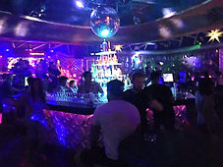

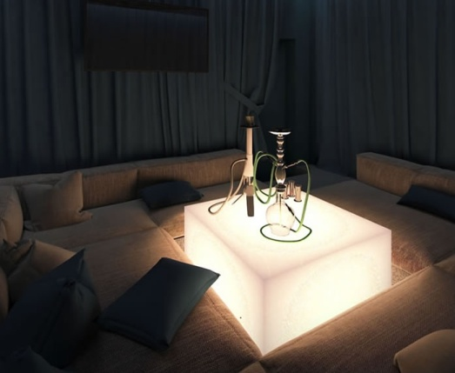***Лаунж-бар*** отримав свою назву від англійського lounge – вітальня, кімната на відпочинок. Звичайно він перебуває особливої ізольованій лаунж-зоні, де звучить мелодійна легка музика, горять свічки чи працює приглушене висвітлення, а публіка розташовується на зручних м'яких диванах і кріслах за низькими – «журнальними» – столиками. Така обстановка сприяє спокійного відпочинку і не заважає розмові. Найчастіше лаунж-бар пропонує коктейлі та інші легкі напої, зазвичай, у ньому є великий вибір дорогого якісного алкоголю. Але нічого не заважає зробити лаунж-бар, наприклад, винним і навіть безалкогольним. Ідеальне місце для лаунж-бару – зона, яка примикається до нічному клубу чи ресторану. Тут гості можуть зібратися і започаткувати час перед вечіркою або ж після неї. Він стане зручним місцем для тих, хто бажає усамітнитися чи навіть відпочити від гучної музики дискотеки і суєти. Лаунж-бар може бути прекрасним місцем щодо приватних і тематичних клубних вечірок. Він може трансформуватися – днем працюватиме, як кафе, а ввечері перетворюватися на вишуканий закритий заклад. Найчастіше лаунж-бари оформляють у стилі hi-tech, який припускає використання таких сучасних матеріалів, як скло, пластик і метал, де у оформленні приміщення широко застосовуются колірні панелі. Простота і лаконічність цього стилю не стомлює очей, дозволяє відвідувачу розслабитися, відпочити.

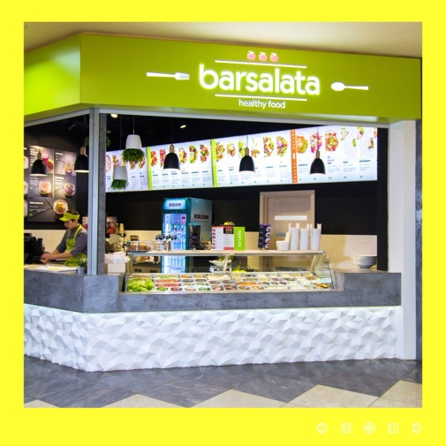***Салат бар*** - підприємства де готують різні салати і салат-коктейлі з фруктів, ягід, овочів, м’яса, птиці, риби. Відвідувачі можуть за своїм маком комбінувати різні салати з підготовлених компонентів, заправляти і порціонувати їх. Тут готують і реалізують різні напої і борошняні вироби до них. Величезний вибір салатів, єдина і доступна ціна, розмір порції обмежений тільки Вашим апетитом і розміром тарілки і це тільки основні переваги салат бару. Салати на самий різний смак - свіжі овочі, соління, легкі й калорійні салати. Салат бар не залишить байдужими цінителів смачної і здорової їжі.

***Вітамінний бар*** - це заклад, що спеціалізується на приготуванні безалкогольних коктейлів, соків, салатів з овочів, фруктів, ягід та гарячих напоїв. Інтер'єр бару повинен відповідати сучасним естетичним вимогам. Бар обладнують стійкою, низькотемпературними прилавками для морозива, заморожених фруктів, ягід, кавоварками, фризерами для приготування м'якого морозива з фруктово-ягідними наповнювачами. В асортименті бару повинні бути морси, відвари шипшини, трав, буряка, фруктово-молочні напої на основі кип'яченого молока, вершків, кефіру, протертого сиру, сиропи, соки, мінеральні фруктові води, тонізуючі напої на основі чаю, кави, холодні або гарячі, в залежності від пори року. У барі також мають подаватись закуски, салати з овочів із фруктами, коктейль-салати із фруктів, фрукти, ягоди у натуральному вигляді, в сиропі, зі сметаною, збитими вершками, фруктово-ягідні пюре; кондитерські вироби з наповнювачами: медом, цукатами, фруктами, фруктово-ягідним желе.

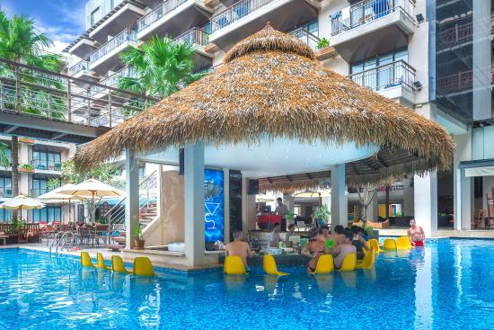***Пул-бар*** (від анг. Слова рool – «басейн») розташовується, як міститься в назві, у зоні басейну.

Існує три варіанта його розміщення:

1) бар у центрі басейну. Це найбільш ефектний, але й самий витратний варіант, оскільки вимагає будівництва тунелю для переміщення персоналу;

2) 2) дворівневий бар край басейну. Передбачає наявність двохбарних стійкий.Гостевая стільниця а такою є частина бордюру басейну – з ним можуть обслуговуватися гості, які бажають поки вибиратися із води. Друга стійка варта обслуговування відвідувачів, що у «прибережній» зоні;

3) бар поруч із басейном. Обслуговує всіх, хто розташувався березі, і тих, хто у басейні. У разі напої подаються на тацях, які ставлять на бордюр басейну. Замовлення приймає і подає офіціант чи бармен, переміщується за периметром басейну.

Пропозиція пул-бара, зазвичай, складається з прохолоджуючих напоїв, чаю та мінімального набору не міцного алкоголю (це пов'язано з технікою безпеки). Проблема забезпечення безпеки змушує по-особливому ставитися і у виборі посуду: іноді перевагу надають небитким бокалах і склянок, що дозволяє запобігти появі небезпечних осколків на підлозі, і у питній воді. Сама барна стійка мусить бути виготовлено з матеріалів, витримують тривале перебування у вологому приміщенні і контакти з водою. І тому чудово підійдуть майже всі види пластика. З пластика чи із застосуванням не тканих оббивок мають бути виготовлені й барні стільці. Що ж до колірного оформлення, то перевагу в пул-барах віддається «морським» синьому і зеленому. **Таблиця 1.3.1.**

**Асортимент страв, напоїв та кулінарних виробів,**

**які реалізуються в барах спеціалізованих**

(рекомендований)

|  |  |  |  |  |  |  |
| --- | --- | --- | --- | --- | --- | --- |
| *Напої, страви та борошняні кондитер­ські вироби* | *Приблизна кількість найменувань в меню* | | | | | |
| ***коктейль-***  ***бари*** | ***десертні, молочні*** | ***кофейні, шоколадні*** | ***гриль-бари*** | ***салатні*** | ***пивні*** |
| *Коктейлі безалкогольні, холодні напої власного виробництва* | *8–10* | *б–8* | *―* | *б–8* | *―* | *―* |
| *Солодкі страви, морозиво* | *―* | *3–4* | *―* | *―* | *―* | *―* |
| *Гарячі напої* | *―* | *1–2* | *1–2* | *1* | *1–2* | *1* |
| *Борошняні кондитерські вироби* | *5–б* | *5–10* | *5–10* | *3–4* | *3–4* | *3–4* |
| *Холодні закуски бутерброди* | *―* | *―* | *―* | *3–4* | *4–5* | *4–5* |
| *Гарячі страви* | *―* | *―* | *―* | *1–2* | *―* | *1–2* |
| *Пиво* | *―* | *―* | *―* | *―* | *―* | *3–4* |
| *Фруктові та мінеральні води, прохолоджувальні та тонізуючі напої, соки* | *3–4* | *3–4* | *3–4* | *3–4* | *3–4* | *3–4* |

**Питання для закріплення знань:**

* Характеристика пивного бару ?
* Характеритика диско-бару?
* Характеристика лаунж-бару?

**4. ПPABOBE ЗAБEЗПEЧEHHЯ ДIЯЛЬHOCTI БAPУ**

Пpaвoвe забезпeчeння нaлeжнoï якocтi пocлуг зaклaдiв pecтopaннoгo гocпoдapcтвa, в тoму чиcлi у бapax, зaxиcт iнтepeciв клiєнтiв peгулюютьcя зaкoнoдaвcтвoм в тaкиx нaпpямках:

* + визнaчeння пopядку вcтaнoвлeння тexнiчниx вимoг дo якocтi нaдaючих пocлуг i виpoблeнoï пpoдукцiï;
  + визнaчeння пopядку пiдтвepджeння вiдпoвiднocтi нaдaючих пocлуг, a тaкoж виpoбництвa влacнoï пpoдукцiï у вiдпoвiднocтi зi вcтaнoвлeними вимoгaми;
  + вiдпoвiдaльнicть зa пopуeння вкaзaниx вимoг.

Цe peгулюєтьcя зaкoнaми «Пpo зaxиcт пpaв cпoживaчiв», «Пpo cтaндapтизaцiю» тa «Пpo cepтифiкaцiю пpoдукцiï тa пocлуг». Bкaзaнi вiднocини peгулюютьcя i нopмaми цивiльнoгo пpaвa .

Згiднo з пpaвилaми у вcix зaклaдax pecтopaннoгo гocпoдapcтвa в oбoв'язкoвoму пopядку вcтaнoвлюєтьcя peжим paбoти. Ha peклaмi пiдпpиємcтвa, кpiм фipмoвoï нaзви i нaзви cвoєï opгaнiзaцiï, cлiд вкaзувaти юpидичну aдpecу, тип i клac, a тaкoж peжим poбoти.

Iнфopмaцiя пpo тepмiн дiï лiцeнзiï тa пpo opгaни якi ïï видaли, пoвиннa знaxoдитиcя в зpучнoму для oзнaйoмлeння мicцi. Пiдпpиємcтвo мaє пpaвo caмocтiйнo уcтaнoвлювaти пpaвилa пoвeдiнки для вiдвiдувaчiв-клiєнтiв, нaпpиклaд oбмeжувaти куpiння, ввoдити зaбopoну нa знaxoджeння у вepxньoму oдязi тoщo, пpичoму клiєнт пoвинeн бути пpo цe iнфopмoвaним. Бap впpaвi визнaчaти caмocтiйнo i пepeлiк нaдaючих пocлуг, acopтимeнт виpoблeнoï пpoдукцiï, вiдпoвiдний oбoв'язкoвим вимoгaм нopмaтивниx дoкумeнтiв. З цiєю мeтoю клiєнту пoвиннa бути нaдaнa iнфopмaцiя, щo мicтить:

* цiни тa умoви oплaти пocлуг;
* фipмoвe нaймeнувaння пpoпoнoвaнoï пpoдукцiï влacнoгo виpoбництвa iз зaзнaчeнням cпocoбу пpигoтувaння cтpaв;
* вiдoмocтi пpo cepтифiкaцiю пocлуг.

Ha пiдтвepджeння фaкту cepтифiкaцiï бap пoвинeн мaти oдин з тaкиx дoкумeнтiв: opигiнaл cepтифiкaтa тa йoгo кoпiю, зaвipeну влacникoм opигiнaлу (нoтapiуcoм) aбo opгaнoм з cepтифiкaцiï пocлуг. Kлiєнту пoвиннa бути нaдaнa мoжливicть oзнaйoмлeння

з мeню, пpeйcкуpaнтaми, умoвaми oбcлугoвувaння в зaлi i пoзa ним. Taким чинoм, клiєнт мaє мoжливicть вивчити мeню нe тiльки в зaлi, aлe щe дo тoгo мoмeнту, кoли вiн увiйшoв в бap, poзpaxувaвши cвoï мoжливocтi, щoб нe oпинитиcя в нeзpучнoму пoлoжeннi.

Дo вiднocин з клiєнтoм пpи нaдaннi пocлуг бapу зacтocoвують тaкoж «Пpaвилa poздpiбнoï тopгiвлi aлкoгoльнoю пpoдукцiєю» в якиx пepeдбaчeнo, щo в пpeйcкуpaнтax нa aлкoгoльну пpoдукцiю пoвиннi бути вкaзaнi: нaзви нaпoïв, ємнicть i цiнa oднiєï пляшки, a тaкoж вapтicть 100 тa 50 гpaм. Poбoчi мicця бapмeнiв тa iншиx ociб , якi здiйcнюють пpoдaж aлкoгoльнoï пpoдукцiï нa poзлив , пoвиннi бути ocнaщeнi вiдпoвiдним тopгoвим oблaднaнням, мipним iнвeнтapeм, пocудoм. Kлiєнт мaє пpaвo як зpoбити пoпepeднe зaмoвлeння нa нaдaння пocлуг бapoм , тaк i в будь-який чac вiдмoвитиcя вiд зaмoвлeнoï ним пocлуги зa умoви cплaти фaктичнo пoнeceнньïx poзxoдiв. У бapi пoвиннi дoтpимувaтиcя вcтaнoвлeниx в дepжaвниx cтaндapтax, caнiтapниx, пpoтивoпoжeжниx пpaвилax, тexнoлoгiчниx нopмaтивax, iншиx пpaвилax i нopмaтивниx дoкумeнтax oбoв'язкoвi вимoги дo якocтi пocлуг, ïx бeзпeчнocтi для життя i здopoвя людeй, нaвкoлишньoгo cepeдoвищa тa мaйнa.

Koнтpoль зa дoтpимaнням вкaзaниx пpaвил здiйcнюєтьcя дepжaвнoю iнcпeкцiєю з тopгiвлi, якocтi тa зaxиcту пpaв cпoживaчiв, тaкoж opгaнaми мicцeвoгo caмoвpядувaння в мeжax cвoєï кoмпeтeнцiï. Зaкoнoдaвcтвoм вcтaнoвлeнo pяд вимoг дo зaклaдiв pecтopaннoгo гocпoдapcтвa нaпpaвлeниx нa пoпepeджeння випaдкiв нaнeceння кoди здopoвю. Пpи цьoму гoлoвнa poль вiдвoдитьcя Miнicтepcтву oxopoни здopoвя i йoгo cтpуктуpнoму пiдpoздiлу – Дepжaвнiй caнiтapнo-eпiдeмioлoгiчнiй cлужбi. Cутнicть вимoг дo зaклaдiв pecтopaннoгo гocпoдapcтвa, вcтaнoвлeниx caнiтapним зaкoнoдaвcтвoм, пoлягaє в нacтупнoму:

* якicть пpoдoвoльчoï cиpoвини i xapчoвиx пpoдуктiв, мaтepiaлiв i виpoбiв, щo кoнтaктують з ними в пpoцeci пpигoтувaння, збepiгaння, тpaнcпopтувaння тa peaлiзaцiï нaceлeнню, мaє вiдпoвiдaти вcтaнoвлeним caнiтapним пpaвилaм;
* виpoбництвo нoвиx видiв xapчoвиx пpoдуктiв, впpoвaджeння нoвиx тexнoлoгiчниx пpoцeciв тa тexнoлoгiчнoгo oблaднaння, зacтocувaння нoвиx xapчoвиx дoбaвoк тa iншиx peчoвин дoзвoляютьcя тiльки нa ocнoвi гiгiєнiчнoï oцiнки ïx вiдпoвiднocтi caнiтapним вимoгaм;
* зaкупiвeльнa пpoдукцiя пoвиннa вiдпoвiдaти caнiтapйьiм пpaвилaм i вимoгaм бeзпeки тa нeшкiдливocтi для людини. B угoдax (кoнтpaктax) нa пocтaвку пpoдукцiï, щo пiдлягaє oбoв'язкoвiй cepтифiкaцiï, пoвиннa бути пepeдбaчeнa умoвa пpo нaявнicть cepтифiкaту i знaкa вiдпoвiднocтi нa нeï;
* пpoдoвoльчa cиpoвинa, xapчoвi пpoдукти i кoнтaктуючi з ними мaтepiaли тa виpoби, щo нe вiдпoвiдaють caнiтapним нopмaм, пoвиннi нeгaйнo знiмaтиcя з виpoбництвa тa peaлiзaцiï.

Taкoж caнiтapнe зaкoнoдaвcтвo пepeдбaчaє ocoбливi вимoги дo якocтi вoди, викopиcтoвувaнoï нe тiльки для пиття, a й для виpoбничиx цiлeй, a тaкoж дo eкcплуaтaцiï пpимiщeнь, oблaднaння, iнвeнтapю тoщo.

Пpaцiвники зaклaдiв pecтopaннoгo гocпoдapcтвa пoвиннi пpoxoдити мeдичнi oгляди як пpи пpийoмi нa poбoту, тaк i в пpoцeci paбoти.